canvas学习笔记（下篇） -- canvas入门教程--保存状态/变形/旋转/缩放/矩阵变换/综合案例（星空/时钟/小球）
【下篇】 -- 建议学习时间4小时 课程共（上中下）三篇
此笔记是我初次接触canvas的时候的学习笔记，这次特意整理为博客供大家入门学习，几乎涵盖了canvas所有的基础知识，并且有众多练习案例，建议大家学习10~15个小时，里面的案例请挨个敲一遍，这样才能转化为自己的知识。
技术要求：有html/css/js基础。

保存状态

save()restore()
save 和 restore 方法是用来保存和恢复 canvas 状态的，都没有参数。Canvas 的状态就是当前画面应用的所有样式和变形的一个快照。
简单示例：
var c = document.getElementById("myCanvas");
var ctx = c.getContext("2d");

//线条链接处样式
ctx.fillStyle = "darkblue";
ctx.lineWidth = 1;

ctx.fillRect(0,0,150,150);
ctx.save(); //第一次保存 保存了 fillStyle "darkblue"
ctx.fillStyle = "#09f";
ctx.fillRect(15,15,120,120);

ctx.save(); //第二次保存 保存了 fillStyle "#09f"
ctx.fillStyle = "#fff";
ctx.fillRect(30,30,90,90);

ctx.restore(); //恢复到第二次保存的状态
ctx.fillRect(45,45,60,60);

ctx.restore(); //恢复到第一次保存的状态
ctx.fillRect(60,60,30,30);
结果如下图：后两次 restore之后依次恢复到前面 save的颜色状态
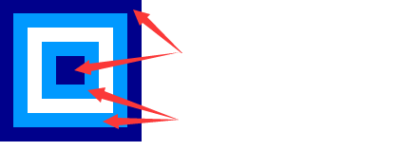

画布变形

偏移
ctx.translate(disX,disY) ，将绘图上下文向x和y方向移动一个距离，然后再作画 （真实的画布并没有移动）
示例：
var c = document.getElementById("myCanvas");
var ctx = c.getContext("2d");

/* 移动位置 */
ctx.fillRect(0,0,50,50);

ctx.translate(100,100); //将画布x,y方向分别移动 100px
ctx.fillStyle = "#09f";
ctx.fillRect(0,0,50,50);
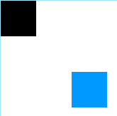
这里我们可以看到，虽然绘制都是使用 fillRect(0,0,5.,50)，但第二次绘制的时候上下文已经偏移了 100像素，所以落到画布上的时候就偏移了100像素

旋转
rotate(angle)
这个方法只接受一个参数：旋转的角度(angle)，它是顺时针方向的，以弧度为单位的值。
示例：
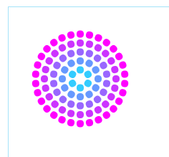

var c = document.getElementById("myCanvas");
var ctx = c.getContext("2d");

ctx.translate(100,100);

for(var i=1; i<6; i++){
ctx.save();
ctx.fillStyle = 'rgba('+ 51*i +','+ (255-51*i) +',255,1)';
for(var j=0; j<i*6; j++){
ctx.rotate(Math.PI*2/(i*6)); ctx.beginPath();
ctx.arc(0,i*12.5,5,0,Math.PI*2,true);
ctx.fill();
}
ctx.restore()
}

缩放
scale(x, y)
scale 方法接受两个参数。x,y 分别是横轴和纵轴的缩放因子，它们都必须是正值。值比 1.0 小表示缩小，比 1.0 大则表示放大，值为 1.0 时什么效果都没有。
示例：
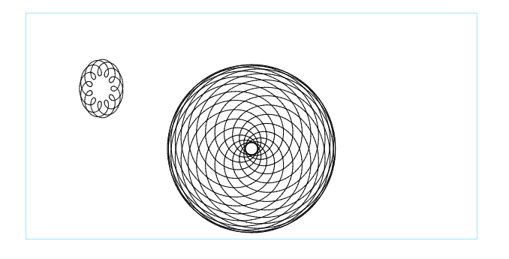
var c = document.getElementById("myCanvas");
var ctx = c.getContext("2d");

ctx.translate(100,100);

ctx.save();
ctx.translate(200,80);
drawSpirograph(ctx,22,30,30);
ctx.restore();
ctx.scale(0.75,1);
drawSpirograph(ctx,22,6,5);

function drawSpirograph(ctx,R,r,O){
var x1 = R-O;
var y1 = 0;
var i = 1;
ctx.beginPath();
ctx.moveTo(x1,y1);
do {
if (i>20000) break;
var x2 = (R+r)*Math.cos(i*Math.PI/72) - (r+O)*Math.cos(((R+r)/r)*(i*Math.PI/72))
var y2 = (R+r)*Math.sin(i*Math.PI/72) - (r+O)*Math.sin(((R+r)/r)*(i*Math.PI/72)) ctx.lineTo(x2,y2);
x1 = x2;
y1 = y2;
i++;
} while (x2 != R-O && y2 != 0 );
ctx.stroke();
}

矩阵变换
transform(m11, m12, m21, m22, dx, dy)
这个方法是将当前的变形矩阵乘上一个基于自身参数的矩阵，在这里我们用下面的矩阵：
m11 m21 dx
m12 m22 dy
0 0 1
这个函数的参数各自代表如下：
m11：水平方向的缩放
m12：水平方向的偏移
m21：竖直方向的偏移
m22：竖直方向的缩放
dx：水平方向的移动
dy：竖直方向的移动

示例：
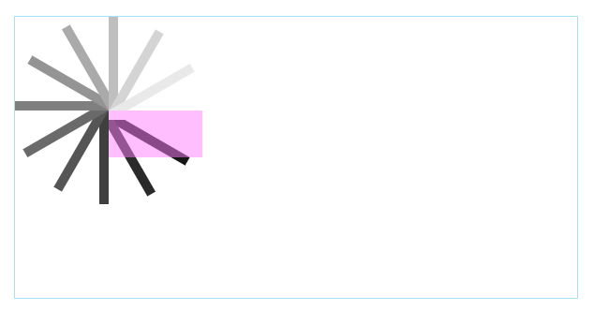
var c = document.getElementById("myCanvas");
var ctx = c.getContext("2d");

ctx.translate(100,100);

var sin = Math.sin(Math.PI/6);
var cos = Math.cos(Math.PI/6);
var c = 0;
for(var i=0; i<=12; i++){
c = Math.floor(255/12*i);
ctx.fillStyle = "rgb("+c+","+c+","+c+")";
ctx.fillRect(0,0,100,10);
ctx.transform(cos,sin,-sin,cos,0,0);
}
ctx.setTransform(1,0,0,1,100,100);
ctx.fillStyle = "rgba(255,128,255,0.5)";
ctx.fillRect(0,0,100,50);

综合案例

案例1：星空
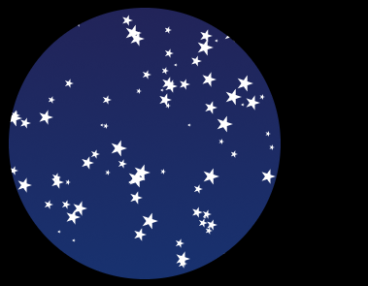
<!DOCTYPE html><html><head lang="en">
<meta charset="UTF-8">
<title></title>
<style>
*{margin: 0;padding: 0}
canvas{border: 1px solid #a4e2f9;margin: 10px;}
</style></head><body>
<canvas height="300" width="600" id="myCanvas"></canvas>
<script>
var c = document.getElementById("myCanvas");
var ctx = c.getContext("2d");

//线条链接处样式 ctx.strokeStyle = "#09f";
ctx.lineWidth = 1;

ctx.fillRect(0,0,450,450);
ctx.translate(150,150);

ctx.beginPath();
ctx.arc(0,0,140,0,Math.PI*2,true);
ctx.clip(); //这个表示裁剪，只有路径区域中的部分才可见。

var lingrad = ctx.createLinearGradient(0,-175,0,250);
lingrad.addColorStop(0,"#232256");
lingrad.addColorStop(1,"#143778");

//绘制渐变背景 ctx.fillStyle = lingrad;
ctx.fillRect(-175,-175,350,350);

//绘制星星
for(var j=1; j<100; j++){
ctx.save();
ctx.fillStyle = "#fff";
ctx.translate(140-Math.floor(Math.random()*280),140-Math.floor(Math.random()*280));
drawStar(ctx, Math.floor(Math.random()*8)+2);
ctx.restore();
}

//绘制星星的方法
function drawStar(ctx,r){
ctx.save();
ctx.beginPath();
ctx.moveTo(r,0);
for(var i=0; i<9; i++){
ctx.rotate(Math.PI/5);
if(i%2 == 0){
ctx.lineTo((r/0.525731)*0.200811,0); }else{
ctx.lineTo(r,0);
}
}
ctx.closePath();
ctx.fill();
ctx.restore();
}

</script></body></html>

案例2：时钟
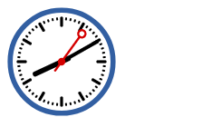
<!DOCTYPE html><html><head lang="en">
<meta charset="UTF-8">
<title></title>
<style>
*{margin: 0;padding: 0}
canvas{border: 1px solid #a4e2f9;margin: 30px auto;display: block}

</style></head><body>
<canvas height="300" width="600" id="myCanvas"></canvas>

<script>

function clock(){
var now = new Date();
var ctx = document.getElementById('myCanvas').getContext('2d');
ctx.save();
ctx.clearRect(0,0,150,150);
ctx.translate(75,75);
ctx.scale(0.4,0.4);
ctx.rotate(-Math.PI/2); ctx.strokeStyle = "black";
ctx.fillStyle = "white";
ctx. lineWidth = 8;
ctx.lineCap = "round";

//时 ctx.save();
for(var i=0; i<12; i++){
ctx.beginPath();
ctx.rotate(Math.PI/6); ctx.moveTo(100,0);
ctx.lineTo(120,0);
ctx.stroke();
}
ctx.restore();

//分 ctx.save();
ctx.lineWidth = 5;
for(var i=0; i<60; i++){
if(i%5 != 0){
ctx.beginPath();
ctx.moveTo(117,0);
ctx.lineTo(120,0);
ctx.stroke();
}

ctx.rotate(Math.PI/30);
}
ctx.restore();

var sec = now.getSeconds();
var min = now.getMinutes();
var hr = now.getHours();
hr = hr >= 12 ? hr-12 : hr;

ctx.fillStyle = "black";

//时针 ctx.save();
ctx.rotate( hr*(Math.PI/6)+(Math.PI/360)*min+(Math.PI/21600)*sec ); ctx.lineWidth = 14;
ctx.beginPath();
ctx.moveTo(-20,0);
ctx.lineTo(80,0);
ctx.stroke();
ctx.restore();

//分针 ctx.save();
ctx.rotate( (Math.PI/30)*min+(Math.PI/1800)*sec );
ctx.lineWidth = 10;
ctx.beginPath();
ctx.moveTo(-20,0);
ctx.lineTo(112,0);
ctx.stroke();
ctx.restore();

//秒针 ctx.save();
ctx.rotate( (Math.PI/30)*sec ); ctx.strokeStyle = "#D40000";
ctx.fillStyle = "#D40000";
ctx.lineWidth = 6;
ctx.beginPath();
ctx.moveTo(-30,0);
ctx.lineTo(83,0);
ctx.stroke();

ctx.beginPath();
ctx.arc(0,0,10,0,Math.PI*2,true);
ctx.fill();

ctx.beginPath();
ctx.arc(95,0,10,0,Math.PI*2,true);
ctx.stroke();

ctx.restore();

//外圈 ctx.beginPath();
ctx.lineWidth = 14;
ctx.strokeStyle = '#325FA2';
ctx.arc(0,0,142,0,Math.PI*2,true);
ctx.stroke();

ctx. restore();

window.requestAnimationFrame(clock);
}

window.requestAnimationFrame(clock);

</script></body></html>

案例3：运动的小球
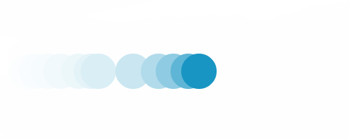
<!DOCTYPE html><html><head lang="en">
<meta charset="UTF-8">
<title></title>
<style>
*{margin: 0;padding: 0}
canvas{border: 1px solid #a4e2f9;}

</style></head><body>
<canvas height="300" width="600" id="myCanvas"></canvas>

<script>

var canvas = document.getElementById('myCanvas');
var ctx = canvas.getContext('2d');
var raf;

//小球对象
var ball = {
x: 100,
y: 100,
vx: 5,
vy: 1,
radius: 25,
color: '#1895c3',
draw: function() {
ctx.beginPath();
ctx.arc(this.x, this.y, this.radius, 0, Math.PI*2, true);
ctx.closePath();
ctx.fillStyle = this.color;
ctx.fill();
}
};

//清除画布
function clear() {
ctx.fillStyle = 'rgba(255,255,255,0.3)';
ctx.fillRect(0,0,canvas.width,canvas.height);
}

//小球运动及绘制的方法
function draw() {
clear();
ball.x += ball.vx;
ball.y += ball.vy;

if (ball.y + ball.vy > canvas.height || ball.y + ball.vy < 0) {
ball.vy = -ball.vy;
}
if (ball.x + ball.vx > canvas.width || ball.x + ball.vx < 0) {
ball.vx = -ball.vx;
}

ball.draw();
raf = window.requestAnimationFrame(draw);
}

//鼠标移动的时候 让小球跟着鼠标走 canvas.addEventListener('mousemove', function(e){
clear();
ball.x = e.clientX;
ball.y = e.clientY;
ball.draw();
});

//鼠标移入停止动画 canvas.addEventListener("mouseenter",function(e){
window.cancelAnimationFrame(raf);
});

//鼠标移出继续动画 canvas.addEventListener("mouseout",function(e){
raf = window.requestAnimationFrame(draw);
});

//开始第一帧动画 draw();

</script></body></html>

今天就讲到这里，canvas基础部分就结束了，后续会找时间更新一些canvas比较炫酷的综合案例，请期待。

